CNE habilita albergue para familia positiva por COVID-19 en Parrita
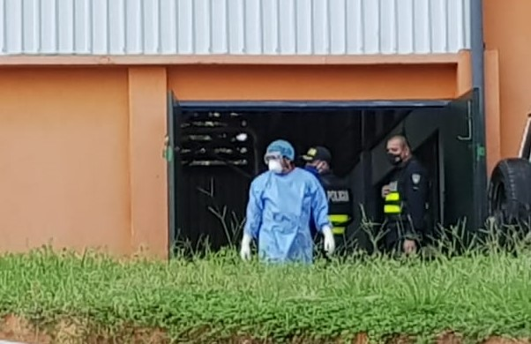
- Esta familia compuesta por 6 adultos y 6 menores de edad, no cuentan con las condiciones sanitarias mínimas en su vivienda para poder cumplir con la orden sanitaria.
- La rápida y coordinada acción logística, entre la CNE y el CME, permitió la movilizaron de suministros y la habilitación de créditos para brindar una atención oportuna a la familia afectada
San José, lunes 03 de agosto de 2020. Durante el pasado fin de semana, la Comisión Nacional de Prevención de Riesgos y Atención de Emergencias (CNE) habilitó en el cantón puntarenense de Parrita, un albergue para atender a una familia de 12 personas en condición de positivos y sospechosos por COVID-19.
Esta familia compuesta por 6 adultos y 6 menores de edad, no cuentan con las condiciones sanitarias mínimas en su vivienda para poder cumplir con la orden sanitaria impuesta por el Ministerio de Salud. Por tal razón, la CNE en coordinación con el Comité Municipal de Emergencias (CME) de Parrita, habilitó un centro de atención para brindar las medias necesarias de aislamiento y evitar la propagación del virus en la comunidad.
El señor Sigifredo Pérez, jefe de Operaciones de la CNE, indicó que “la rápida y coordinada acción logística, entre la CNE y el CME, permitió la movilizaron de la familia, así como la obtención de suministros y la habilitación de créditos para brindar una atención oportuna a estas personas afectada por el COVID-19.”
De igual manera, Pérez señaló que el día de ayer, se realizó una reunión de coordinación con el CME para poder organizar todas las acciones de administración y el manejo de este albergue durante el período de aislamiento de las familias.
Mientras se mantenga la orden sanitaria, esta familia recibirá una atención integral como es la alimentación y los servicios básicos. Además, contarán con el seguimiento que realiza el Ministerio de Salud y la Caja Costarricense de Seguro Social para valorar las condiciones de los adultos y niños entorno a la evolución de la enfermedad.
Para la CNE, tener espacios que sean utilizados como centro de asistencia en las comunidades, es un apoyo importante, ya que se puede abordar de forma inmediata y en sitio a los sospechosos y covid-positivos en la zona.
Hasta este momento, la CNE mantiene habilitados cuatro albergues con un total de 56 personas positivas y sospechosas. Los centros se ubican en Parrita con 12 personas, en Esparza con 14, en Alajuela con 10 y en San José con 20 personas.

